Лабораторная работа № 6.
Приобретение практических навыков по установке и конфигурированию системы управления базами данных на примере программного обеспечения MariaDB.
Диана Алексеевна Садова
Содержание

1 Цель работы
Система управления базами данных MariaDB представляет собой ответвление от MySQL компании Oracle. MariaDB имеет высокую совместимость с MySQL. Документацию по работе с MariaDB и основы синтаксиса SQL см. в [1—3].

2 Задание
- Установите необходимые для работы MariaDB пакеты.
- Настройте в качестве кодировки символов по умолчанию utf8 в базах данных.
- В базе данных MariaDB создайте тестовую базу addressbook, содержащую таблицу city с полями name и city, т.е., например, для некоторого сотрудника указан город, в котором он работает.
- Создайте резервную копию базы данных addressbook и восстановите из неё данные.
- Напишите скрипт для Vagrant, фиксирующий действия по установке и настройке базы данных MariaDB во внутреннем окружении виртуальной машины server. Соответствующим образом следует внести изменения в Vagrantfile.

2.1 Последовательность выполнения работы

2.1.1 Установка MariaDB
В упражнении выполняется базовая установка MariaDB. Также отключается доступ к базе данных по сети и применяются параметры безопасности. Затем проверяется наличие доступных системных баз данных по умолчанию.
- Загрузите вашу операционную систему и перейдите в рабочий каталог с проектом.
- Запустите виртуальную машину server:(рис. 1)
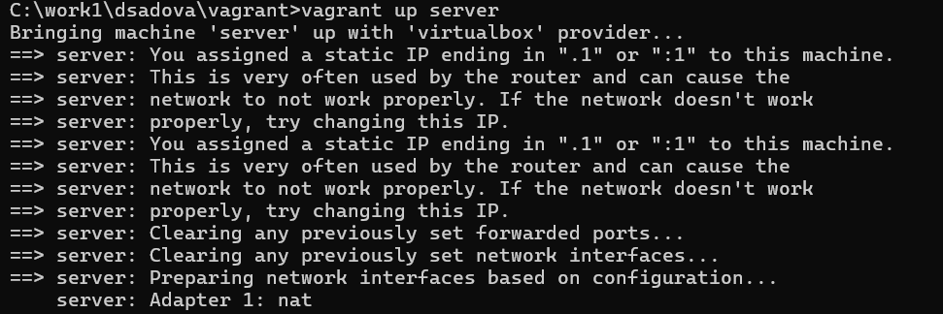
Рис. 1: Запустим машину server
- На виртуальной машине server войдите под вашим пользователем и откройте терминал. Перейдите в режим суперпользователя:(рис. 2)
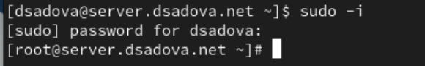
Рис. 2: Переходим в режим суперпользователя
- Установите необходимые для работы с базами данных пакеты:(рис. 3)
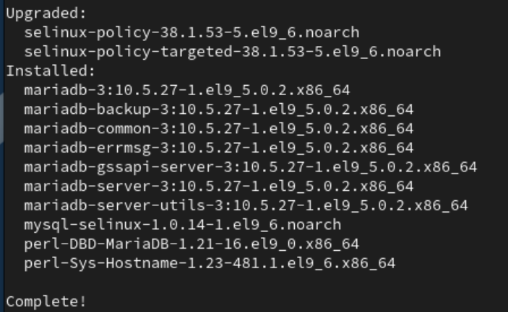
Рис. 3: Устанавливаем нужные пакеты
- Просмотрите конфигурационные файлы mariadb в каталоге /etc/my.cnf.d и в файле /etc/my.cnf. В отчёте прокомментируйте построчно их содержание.(рис. 4),(рис. 5),(рис. 6),(рис. 7),(рис. 8),(рис. 9).
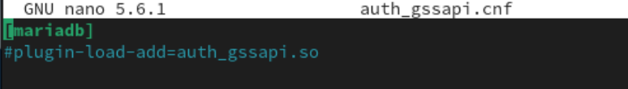
Рис. 4: Файл auth_gssapi.cnf
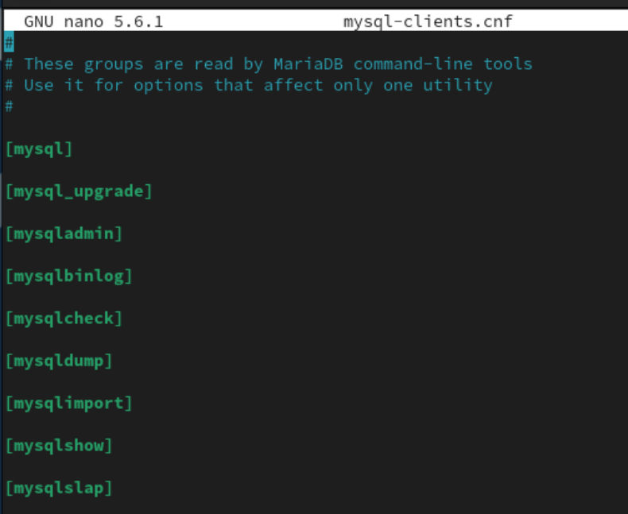
Рис. 5: Файл mysql-clients.cnf
Комментарий говорит, что этот файл предназначен для утилит командной строки, и настройки здесь влияют только на конкретную утилиту.
[mysql] - настройки для утилиты mysql (основной клиент для выполнения SQL).
[mysqldump] - настройки для утилиты резервного копирования mysqldump.
[mysqladmin] - настройки для утилиты администрирования mysqladmin.
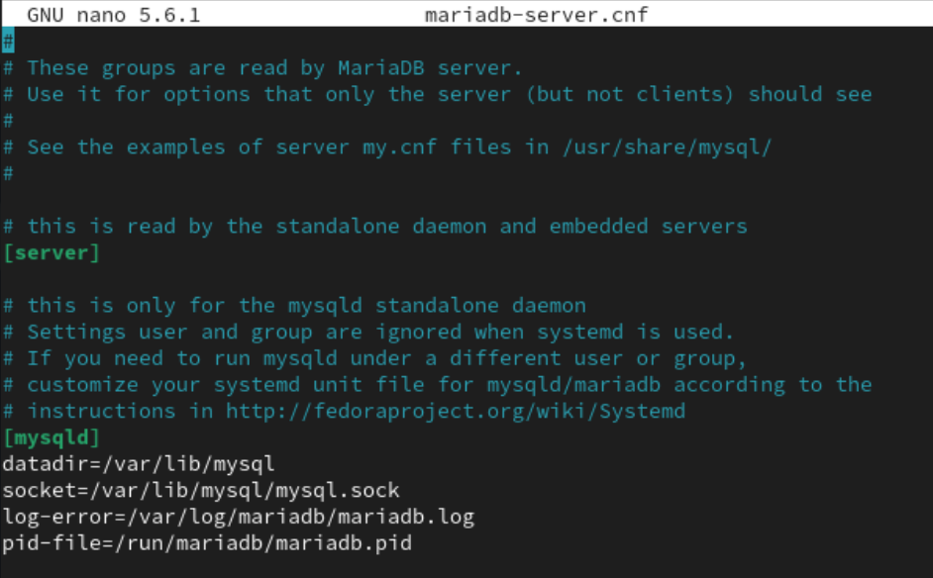
Рис. 6: Файл mysql-server.cnf
Комментарий говорит, что этот файл читается сервером MariaDB, и настройки здесь не применяются к клиентским утилитам.
Секция [server] читается всеми типами серверов MariaDB (standalone, embedded). Настройки здесь являются общими для всех.
Секция для standalone-сервера (демона mysqld). Содержит критически важные параметры:
- datadir=/var/lib/mysql - Определяет каталог, где хранятся все файлы баз данных.
- socket=/var/lib/mysql/mysql.sock - Задает путь к сокет-файлу, который используется для локальных соединений.
- log-error=/var/log/mariadb/mariadb.log - Указывает файл, в который записываются ошибки и важные события сервера.
- pid-file=/run/mariadb/mariadb.pid - Определяет файл, в который записывается Process ID (PID) запущенного демона MariaDB. Используется системой для управления службой.
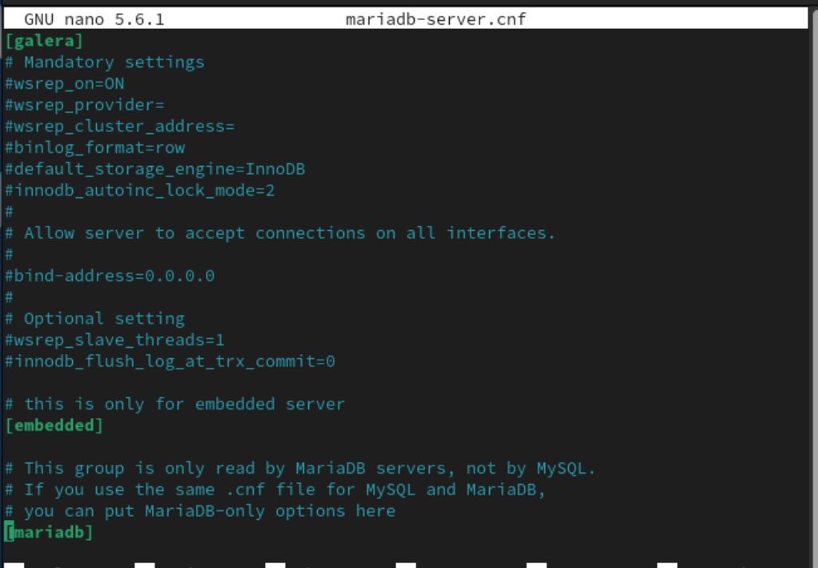
Рис. 7: Файл mysql-server.cnf
Содержит настройки для кластеризации на основе Galera.
- wsrep_on=ON - Включает поддержку Galera.
- wsrep_provider= - Путь к библиотеке провайдера WSREP (например, /usr/lib64/galera-4/libgalera_smm.so).
- wsrep_cluster_address= - Адреса узлов кластера (например, gcomm://node1,node2,node3).
- binlog_format=row - Обязательный формат бинарного лога для репликации.
- default_storage_engine=InnoDB - Обязательный механизм хранения.
- innodb_autoinc_lock_mode=2 - Специальный режим блокировки для InnoDB, необходимый для параллельной вставки в кластере.
Закомментированная директива bind-address позволяет серверу слушать соединения на всех сетевых интерфейсах. По умолчанию, если параметр не задан, сервер слушает только localhost (127.0.0.1). Раскомментирование необходимо для удаленного доступа к серверу.
[embedded] - Для встроенного (embedded) сервера MariaDB, который используется внутри других приложений.
[mariadb] - Аналог секции [mysqld], но читается только сервером MariaDB (игнорируется MySQL). Позволяет использовать специфичные для MariaDB опции, обеспечивая совместимость конфига с MySQL.
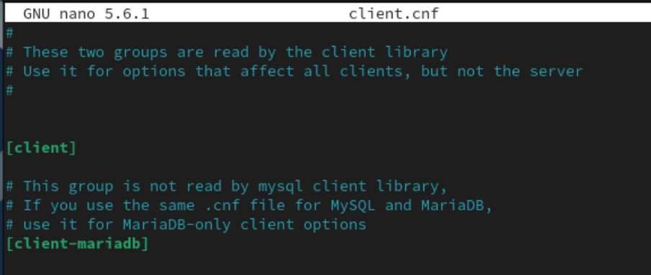
Рис. 8: Файл client.cnf
Комментарий говорит, что файл читается клиентскими библиотеками, и настройки здесь влияют на все клиентские утилиты.
[client] - Самая важная клиентская секция. Любая утилита командной строки (mysql, mysqldump, mysqladmin и др.) читает параметры из этой секции. Сюда обычно добавляют:
- host - хост сервера по умолчанию.
- user= - пользователь по умолчанию.
- password= - пароль (небезопасно!).
- default-character-set=utf8mb4 - кодировка подключения.
[client-mariadb] - Специфичная для MariaDB клиентская секция. Читается только клиентами MariaDB. Полезно, если конфигурационный файл используется одновременно с клиентами MySQL и MariaDB.
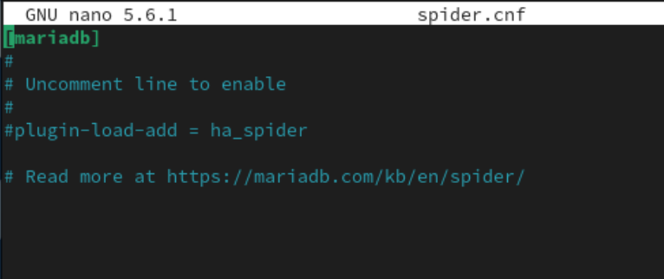
Рис. 9: Файл spider.cnf
Файла содержит настройки для подключения механизма хранения Spider.
[mariadb] - Указывает, что следующие настройки относятся к серверу MariaDB.
Закоментированна инструкция по включению механизма Spider.
- plugin-load-add = ha_spider - Директива для динамической загрузки плагина Spider. В текущем состоянии плагин не загружен, так как строка закомментирована.
- Для запуска и включения программного обеспечения mariadb используйте:(рис. 10)
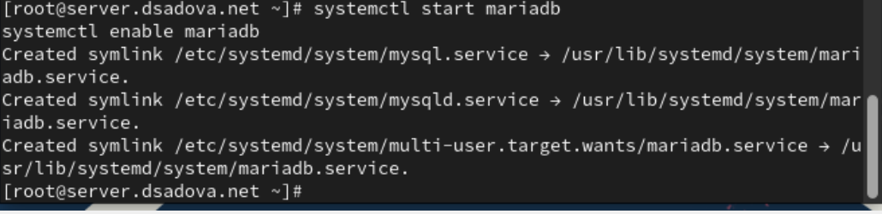
Рис. 10: Запускаем и включаем mariadb
- Убедитесь, что mariadb прослушивает порт, используя ss -tulpen | grep mysql Вы должны увидеть процесс mysqld, прослушивающий порт 3306.(рис. 11)
Рис. 11: Убеждаемся что mariadb прослушивает порт
У меня эта команда нечего не вывела, но на дальнейшую работу это не повлияло.
- Запустите скрипт конфигурации безопасности mariadb, используя:(рис. 12)
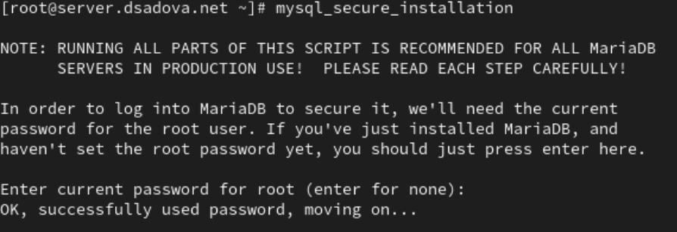
Рис. 12: Запускаем конфигурации безопасности mariadb
С помощью запустившегося диалога и путём выбора [Y/n] установите пароль для пользователя root базы данных (обратите внимание, что это не пользователь root операционной системы), отключите удалённый корневой доступ и удалите тестовую базу данных и любых анонимных пользователей.
- Для входа в базу данных с правами администратора базы данных введите(рис. 13)
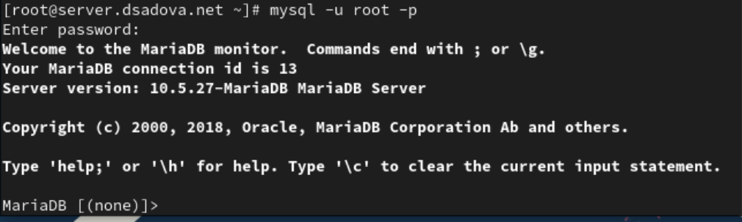
Рис. 13: Заходим в базу данных
- Просмотрите список команд MySQL, введя ‘/h’.(рис. 14)
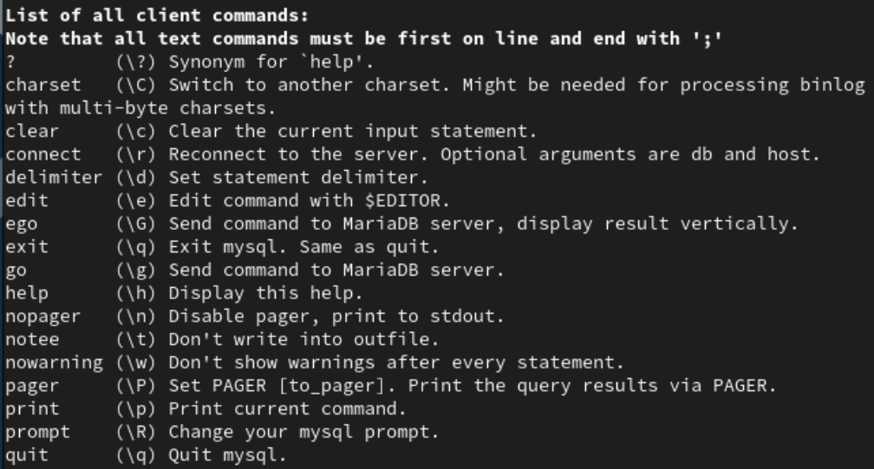
Рис. 14: Просматриваем список команд MySQL
- Из приглашения интерактивной оболочки MariaDB для отображения доступных в настоящее время баз данных введите MySQL-запрос(рис. 15)
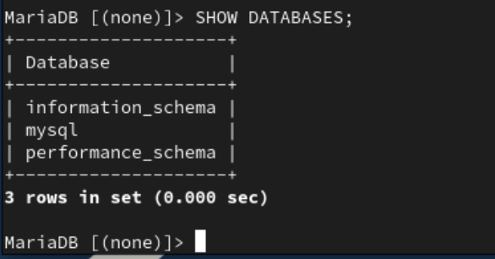
Рис. 15: Просматриваем базы данных
В отчёте укажите, какие базы данных есть в системе.
В системе есть 3 базы данных:
- information_schema
- mysql
- performance_schema
- Для выхода из интерфейса интерактивной оболочки MariaDB введите(рис. 16)
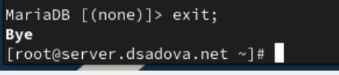
Рис. 16: Выходим

2.1.2 Конфигурация кодировки символов
- Войдите в базу данных с правами администратора:(рис. 17)
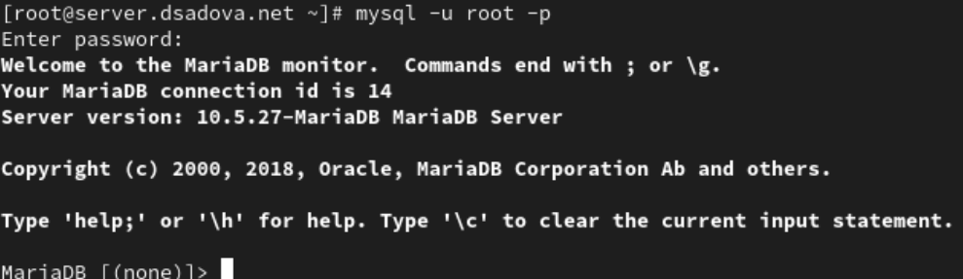
Рис. 17: Заходим в базу данных
- Для отображения статуса MariaDB введите из приглашения интерактивной оболочки MariaDB:(рис. 18)
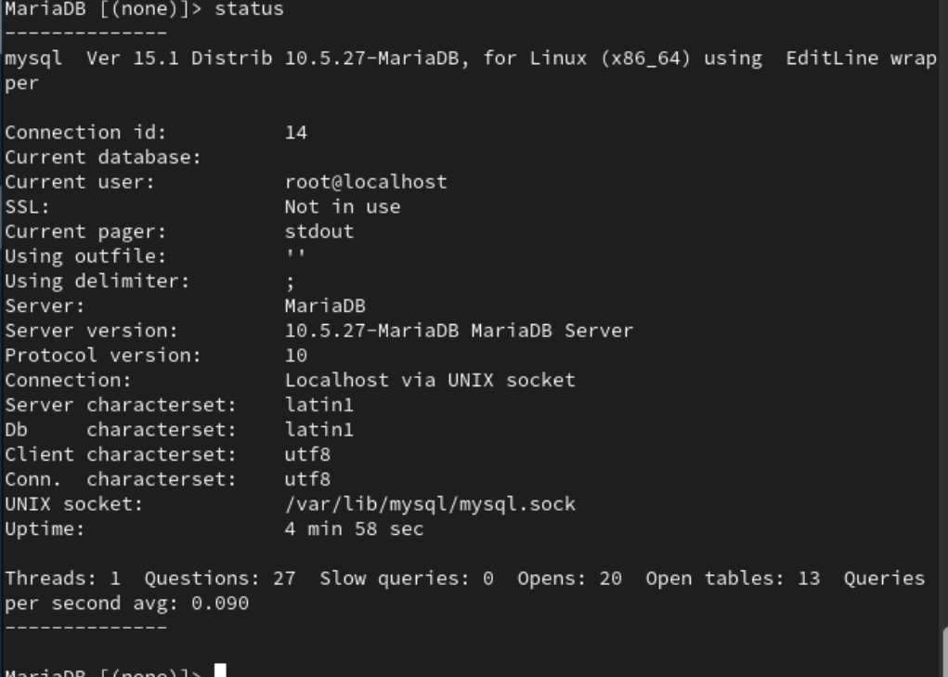
Рис. 18: Узнаем статус MariaDB
В отчёте построчно поясните выведенную на экран информацию.
- Сonnection id: 14 - уникальный идентификатор текущего соединения с сервером баз данных
- Current database: - в данный момент не выбрана ни одна база данных для использования
- Current user: root@localhost - с акаунта какого пользователя мы совершили вход
- SSL: Not in use - защищенное SSL-соединение не используется
- Current pager: stdout - вывод направляется в стандартный поток вывода (экран)
- Using outfile: ’’ - не используется запросов с выводом в файл
- Using delimiter: ; - в качестве разделителя команд используется точка с запятой
- Server: MariaDB - используется сервер баз данных MariaDB
- Server version: 10.5.27-MariaDB MariaDB Server - версия сервера MariaDB 10.5.27
- Protocol version: 10 - версия протокола соединения
- Connection: Localhost via UNIX socket - подключение выполнено через UNIX-сокет на локальной машине
- Server characterset: latin1 - кодировка символов на стороне сервера
- Db characterset: latin1 - кодировка символов по умолчанию для баз данных
- Client characterset: utf8 - кодировка символов на стороне клиента
- Conn. characterset: utf8 - кодировка символов соединения
- UNIX socket: /var/lib/mysql/mysql.sock - путь к файлу UNIX-сокета для соединения
- Uptime: 4 min 58 sec - время работы сервера без перезагрузки
- Threads: 1 - количество активных подключений к серверу
- Questions: 27 - общее количество выполненных запросов
- Slow queries: 0 - количество медленных запросов
- Opens: 20 - количество открытых таблиц
- Open tables: 13 - количество таблиц, открытых в настоящее время
- Queries per second avg: 0.090 - среднее количество запросов в секунду
- В каталоге /etc/my.cnf.d создайте файл utf8.cnf:(рис. 19)
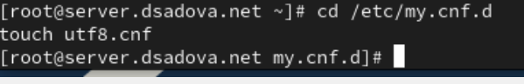
Рис. 19: Создаем файл utf8.cnf
Откройте его на редактирование и укажите в нём следующую конфигурацию:(рис. 20)
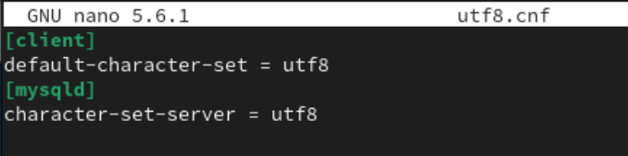
Рис. 20: Редактор nano
- Перезапустите MariaDB.
- Войдите в базу данных с правами администратора и посмотрите статус MariaDB.(рис. 21)
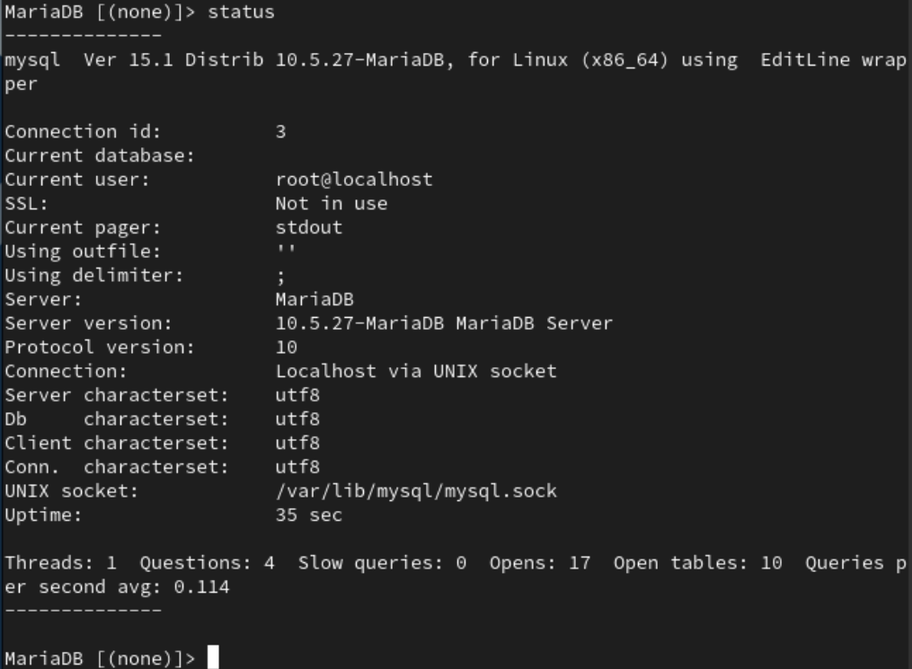
Рис. 21: Просматриваем статус еще раз
В отчёте поясните, что изменилось.
Изменился уникальный идентификатор текущего соединения с сервером баз данных - Сonnection id: 14 -> Сonnection id: 3
Изменились кодировки символов на стороне сервера и по умолчанию для баз данных
- Server characterset: latin1 -> Server characterset: utf8
- Db characterset: latin1 -> Db characterset: utf8
Изменилось время работы сервера без перезагрузки
- 4 min 58 sec -> 35 sec
Изменилось общее количество выполненных запросов
- Questions: 27 -> Questions: 4
Изменилось количество открытых таблиц
- Opens: 20 -> Opens: 17
Изменилось количество таблиц, открытых в настоящее время
- Open tables: 13 -> Open tables: 10

2.1.3 Создание базы данных
- Войдите в базу данных с правами администратора.
- Создайте базу данных с именем addressbook:(рис. 22)
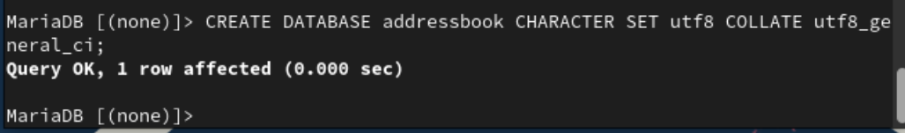
Рис. 22: Создаем базу данных с именем addressbook
- Перейдите к базе данных addressbook(рис. 23)
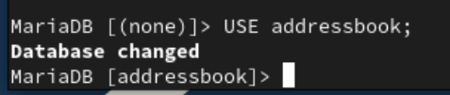
Рис. 23: Перейдем к addressbook
- Отобразите имеющиеся в базе данных addressbook таблицы:(рис. 24)
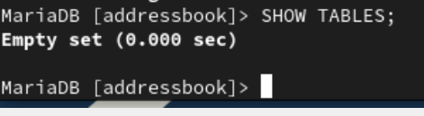
Рис. 24: Выводим addressbook
- Создайте таблицу city с полями name и city:(рис. 25)
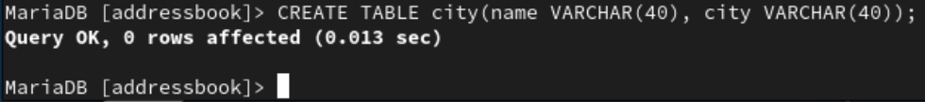
Рис. 25: Создаем таблицу city
- Заполните несколько строк таблицы некоторыми данными по аналогии в соответствии с синтаксисом MySQL: INSERT INTO city(name,city) VALUES (‘Иванов’,‘Москва’);
В частности, добавьте в базу сведения о Петрове и Сидорове: (рис. 26)
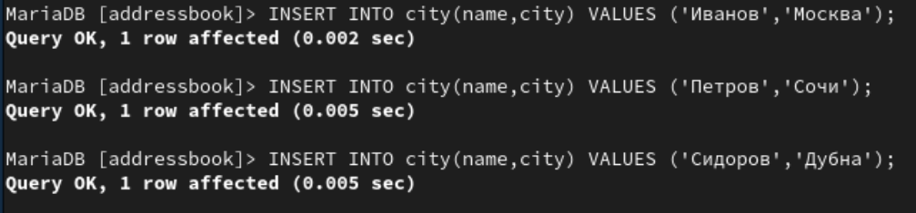
Рис. 26: Заполняем таблицу
- Сделайте следующий MySQL-запрос:(рис. 27)
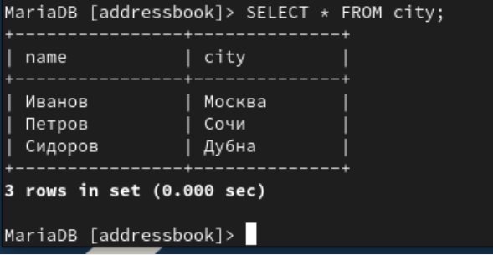
Рис. 27: Выводим city
и в отчёте поясните результат его выполнения.
Мы вывели содержимое таблицы city на экран с информацией, которую заполнили раниие
- Создайте пользователя для работы с базой данных addressbook и задайте для него пароль:(рис. 28)
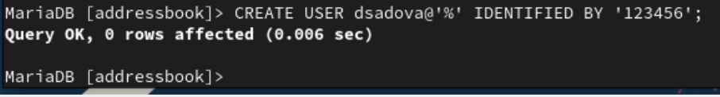
Рис. 28: Создаем пользователя
- Предоставьте права доступа созданному пользователю user на действия с базой данных addressbook (просмотр, добавление, обновление, удаление данных):(рис. 29)
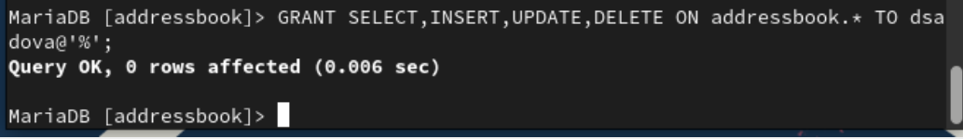
Рис. 29: Передоставляем права доступа
- Обновите привилегии (права доступа) базы данных addressbook:(рис. 30)
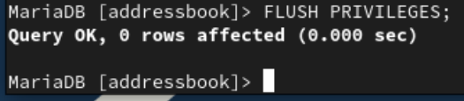
Рис. 30: Обновляем привилегии
- Посмотрите общую информацию о таблице city базы данных addressbook:(рис. 31)
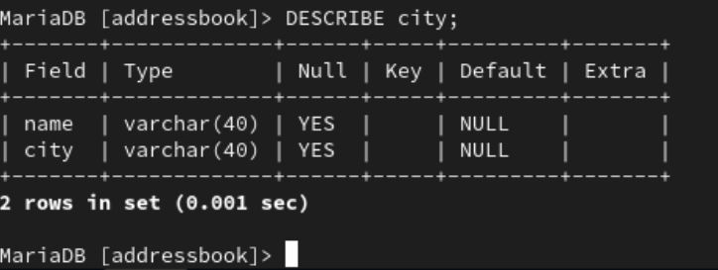
Рис. 31: Просматриваем информацию о таблице city
- Выйдете из окружения MariaDB:(рис. 32)
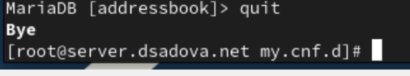
Рис. 32: Выходим
- Просмотрите список баз данных:(рис. 33)
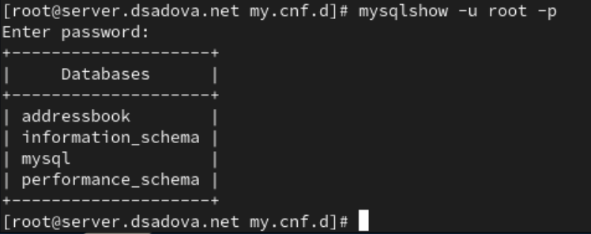
Рис. 33: Просматриваем список баз данных
- Просмотрите список таблиц базы данных addressbook:(рис. 34)
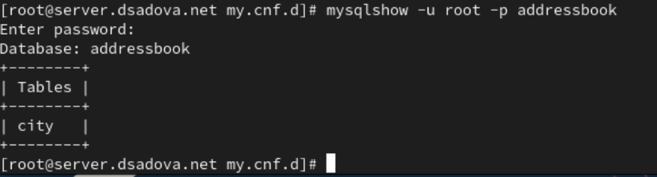
Рис. 34: Просматриваем список таблиц

2.1.4 Резервные копии
- На виртуальной машине server создайте каталог для резервных копий:(рис. 35)
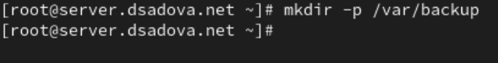
Рис. 35: Создаем каталог
- Сделайте резервную копию базы данных addressbook:(рис. 36)
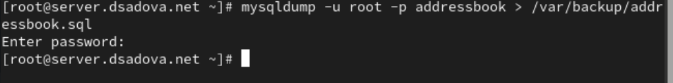
Рис. 36: Создаем резервную копию
- Сделайте сжатую резервную копию базы данных addressbook:(рис. 37)
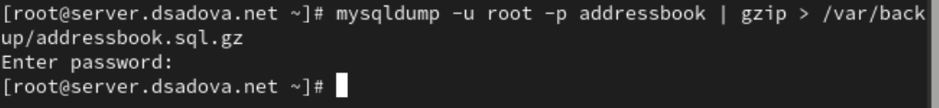
Рис. 37: Создаем сжатую резервную копию
- Сделайте сжатую резервную копию базы данных addressbook с указанием даты создания копии:(рис. 38)
Рис. 38: Создаем сжатую резервную копию с указанием даты
- Восстановите базу данных addressbook из резервной копии:(рис. 39)
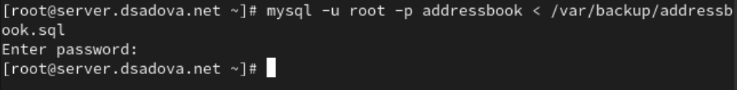
Рис. 39: Востановим addressbook из резервной копии
- Восстановите базу данных addressbook из сжатой резервной копии:(рис. 40)
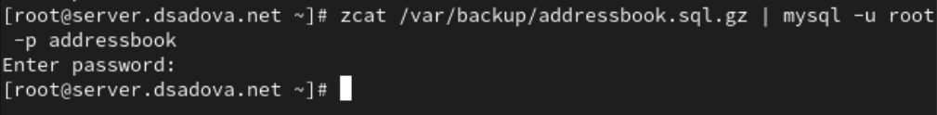
Рис. 40: Востановим addressbook из сжатой резервной копии

2.1.5 Внесение изменений в настройки внутреннего окружения виртуальной машины
- На виртуальной машине server перейдите в каталог для внесения изменений в настройки внутреннего окружения /vagrant/provision/server/, создайте в нём каталог mysql, в который поместите в соответствующие подкаталоги конфигурационные файлы MariaDB и резервную копию базы данных addressbook:(рис. 41)
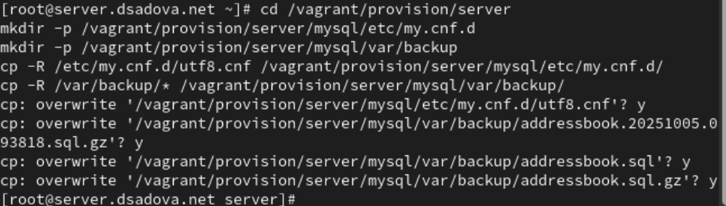
Рис. 41: Создадим каталог mysql
- В каталоге /vagrant/provision/server создайте исполняемый файл mysql.sh. Открыв его на редактирование, пропишите в нём следующий скрипт:(рис. 42)
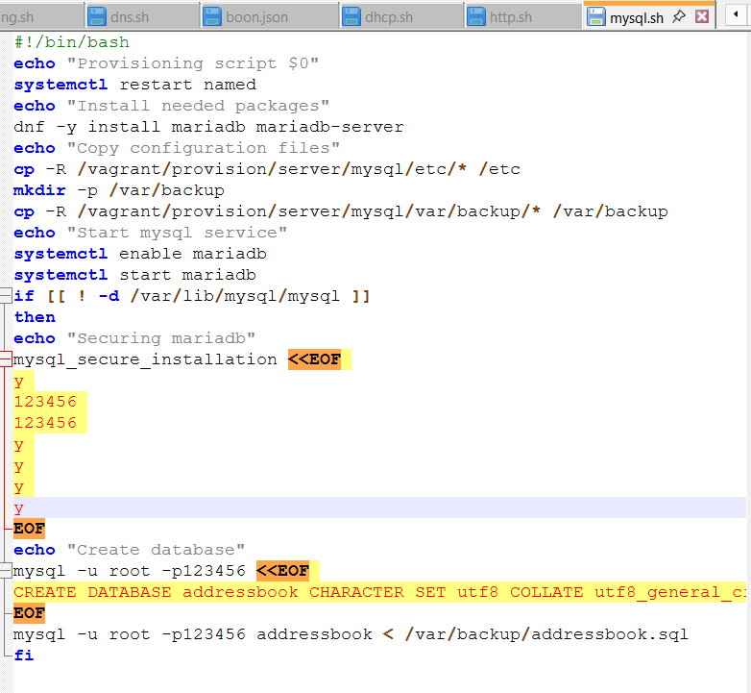
Рис. 42: Вносим изменения в файл mysql.sh в /vagrant/provision/server

3 Выводы
Изучили систему управления базами данных MariaDB. Поработали с созданием, редактированием, сжатием и востановлением баз данных.

Список литературы

